Pracovní list

Elektrický proud

Všichni jste určitě slyšeli o elektrickém proudu, víte také, že existují elektrony (e-) - záporně nabité částice, které se nacházejí mimo jádro atomu. Elektrický proud si můžeme představit jako proud vody protékající zahradní hadicí – v případě elektrického proudu se jedná o průtok elektronů.
Představili jste si někdy, jak by to vypadalo, kdybychom nemohli používat elektrické spotřebiče jako např. ledničku, pračku, televizi či počítač? Neměli bychom ani venkovní či vnitřní osvětlení, nejezdily by elektrické vlaky, stroje v továrnách by se zastavily.
Mnozí z vás už vědí, že některé látky vedou elektrický proud dobře a jiné méně dobře či vůbec elektrický proud nevedou. Prozkoumáme blíže vlastnosti elektrického proudu, naučíme se sestavovat elektrické obvody a znázorňovat je pomocí schematických značek. Vysvětlíme si základní pravidla, která musíte dodržovat při zacházení s elektrickými zařízeními, chcete – li se vyvarovat nebezpečí úrazu nebo vzniku škod.

Elektrický proud

- Je fyzikální veličina - je to uspořádaný pohyb elektricky nabitých částic – elektronů (e-) jedním směrem

Značka ……………………….. I
Základní jednotka ……………A (čti Ampér)
Vedlejší jednotky …………… mA (čti miliampér), kA (čti kiloampér)

1kA (kiloampér) = 1000A (ampérů)
1A (ampér) = 1000mA (miliampér)

Převeď tyto jednotky

10kA = A 20A = mA
5A = kA 6,2A = mA
3,8A = kA 30mA = A
6kA = A 0,45A = mA
0,35kA = A 1,67mA = A
2,26A = kA 2,35A = mA

Co už tedy víme?
- Tělesa a látky jsou složeny z atomů
- V atomech jsou dva druhy nabitých částic:
a) protony (p+) (kladně nabité částice) – jsou uvnitř jádra
b) elektrony (e-) (záporně nabité částice) – jsou v obalu kolem jádra
- V pevných látkách jsou jádra atomů a protonů pevně spolu vázány a nemohou se podílet na vedení elektrického proudu
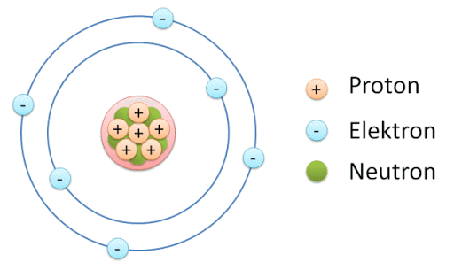
Obrázek: vnitřní struktura atomu – v jádře jsou protony a neutrony, v obalu kolem jádra jsou
elektrony

Izolanty
- U některých pevných látek jsou i elektrony (e-) pevně vázány k jádrům v atomech – v tomto případě se elektrony nepodílejí se na vedení elektrického proudu.
- Takové pevné látky se nazývají izolanty – nevodiče
- Mezi izolanty patří např. papír, sklo, porcelán, suché dřevo
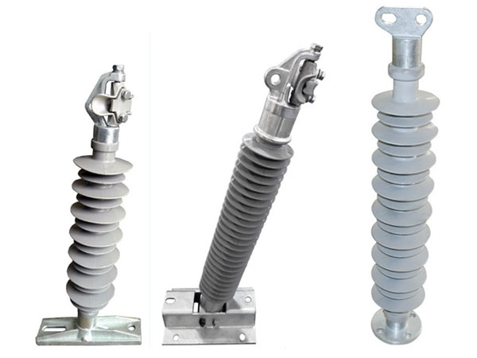
Obrázek: porcelánový izolant – využívá se na stožárech vysokého napětí (chrání elektrické zařízení před vyhořením)

Vodiče
- V jiných pevných látkách např. v kovech se mohou některé elektrony pohybovat po celém tělese (kovová tyč, drát elektrického vedení)
- Tyto elektrony se mohou za určitých podmínek uspořádaně pohybovat – proto jsou kovy vodiči elektrického proudu
- Takové pevné látky se nazývají vodiče
- Mezi vodiče patří kovy a grafit (tuha)
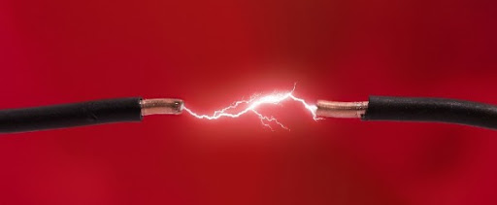
Obrázek: elektrický vodič – mezi dráty dochází k přesunu elektronů (část energie se vyzáří ve formě světla)

1) Na obrázcích jsou zobrazeny předměty – vašim úkolem bude napsat, co je na obrázku a zda je to izolant nebo vodič

Odpověď …………………………………………………………………………………………

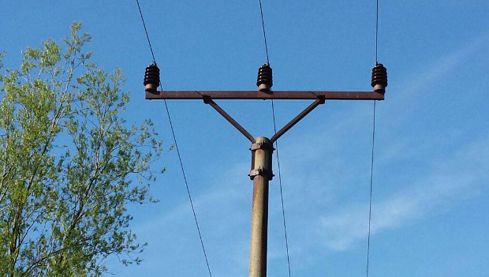

Odpověď …………………………………………………………………………………………………..
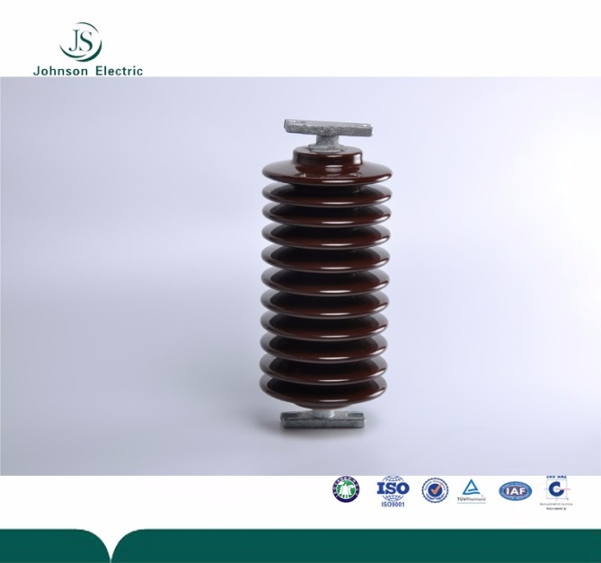
Odpověď ………………………………………………………………………………………………….

Odpověď ………………………………………………………………………………………………
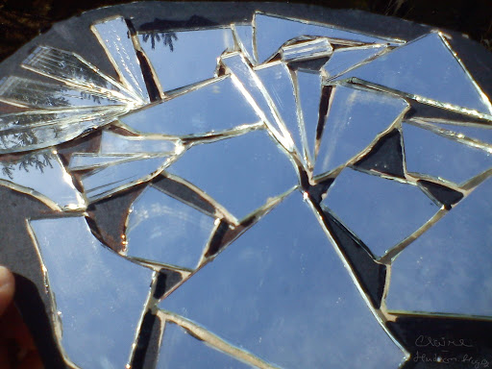
Odpověď ………………………………………………………………………………………………….

Vedení elektrického proudu v kapalinách a plynech
- V kapalinách a plynech dochází k vedení elektrického proudu pomocí záporných a kladných iontů
- Ionty obsahuje například mořská voda, minerálka
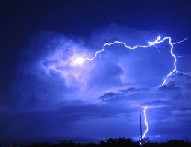
Obrázek: blesk – vedení elektrického proudu díky iontům, které se nacházejí ve vzduchu

Měření elektrického proudu
- Přístroj na měření elektrického proudu se nazývá ampérmetr
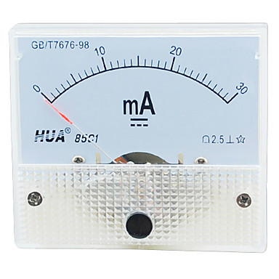
Obrázek: přístroj pro měření elektrického proudu – AMPÉRMETR

Jak si můžeme představit pohyb elektronů?
- Říkali jsme si, že elektrický proud je usměrněný pohyb velkého počtu nabitých částic elektronů (e-) jedním směrem
- Teď si představte, jak proudí voda v korytu nějakého potoka – je to podobné jako proud elektronů (e-), které tvoří elektrický proud
- Voda v korytě se pohybuje díky rozdílu nadmořské výšky – voda zkrátka proudí z kopce dolů díky gravitaci
Obrázek: proudění vody v korytu potoka
Otázky
1) Co je to elektrický proud?
2) Jakou značku má elektrický proud?
3) Jaká je základní jednotka elektrického proudu?
4) Jaké jsou vedlejší jednotky elektrického proudu?
5) Co jsou to izolanty a uveď příklady izolantů.
6) Co jsou vodiče a uveď příklady vodičů.
7) Jak dochází k vedení elektrického proudu v kapalinách a plynech?
8) Jak se jmenuje přístroj na měření elektrického proudu?
9) Jak si můžeme představit pohyb elektronů?

